PIELGRZYMKA
Z KATEDRY RZESZOWSKIEJ
DO RZYMU
NA KANONIZACJĘ JANA XXIII i JANA PAWŁA II
24 KWIETNIA – 1 MAJA 2014
Na trasie: Jasło– Barwinek, Budapeszt, Loreto – Lanciano – Manoppello -San Giovanni Rotondo, Monte Cassino – Rzym – Cascia – Asyż – Padwa – Wenecja – Wiedeń – Chyżne – Jasło wykonałem 1603 zdjęcia.
Wiele godzin, w tym dwie noce, spędziłem w głębi tego autokaru.
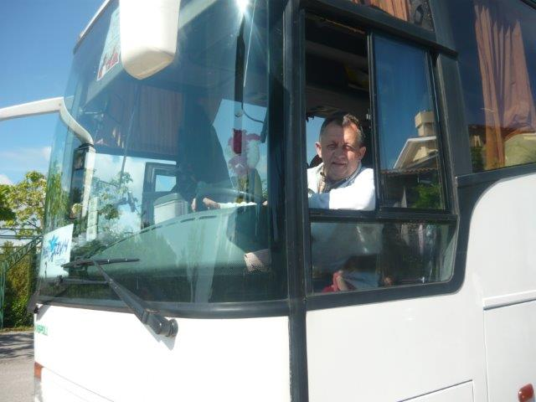
Inne noclegi były w pokojach z wygodami.

Pierwszy w Hotelu Acquario w miejscowości Campomarino tuż na Adriatykiem.
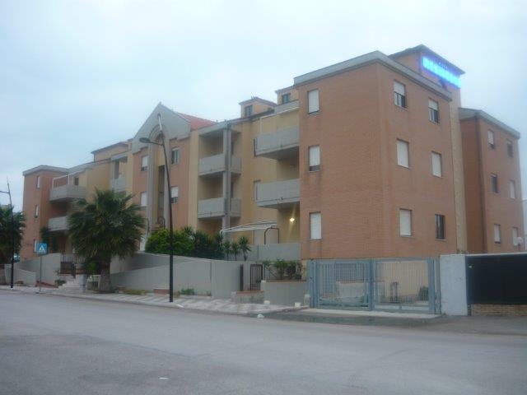

ORGANIZATOR PIELGRZYMKI: BIURO TURYSTYCZNE

RZESZÓW

Drugi dłuższy postój nocny mieliśmy w Hotelu Europa w centrum Fiuggi Terme
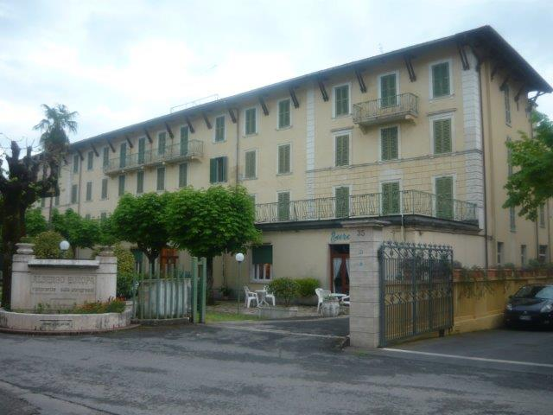
Ostatnią noc w pościeli wypoczywaliśmy w toskańskim Hotelu Rosati w Chiusi.
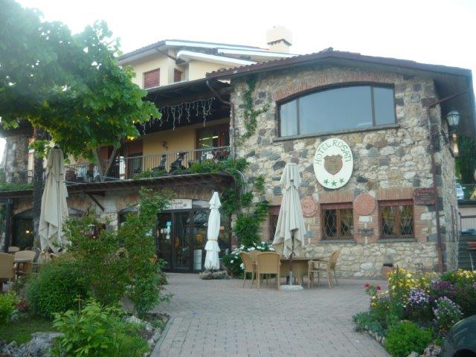

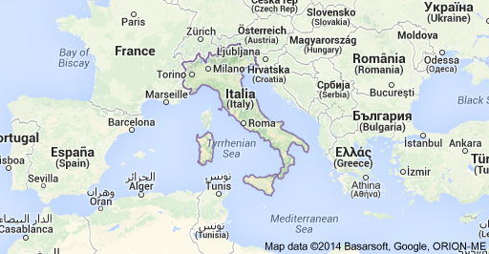
A oto szlak pielgrzymkowy, na razie,
w telegraficznym , ilustrowanym, zapisie.

Czwartek 24.04.2014:
Wyjazd z Jasła rankiem.
Budapeszt. Bazylika Świętego Stefana. Katedra Świętego Macieja.
Wzgórze Gelerta z pomnikiem bohaterów.
( na fotkach poniżej)

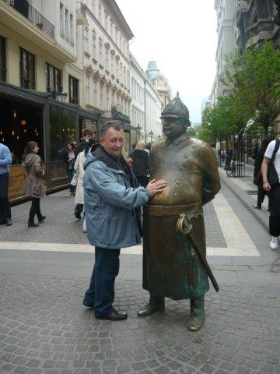 Budapeszt

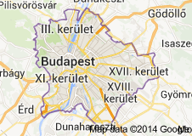

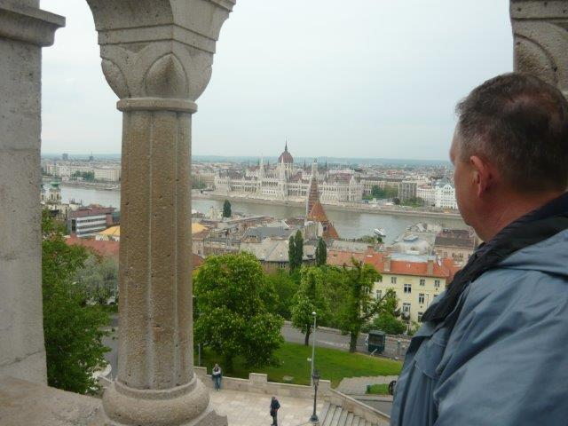

Przejazd nocny do Loreto.

Piątek 25.04.2014:
Loreto. Bazylika Domku Świętej Rodziny z cudowną figurą Czarnej Madonny.

( na fotkach poniżej)

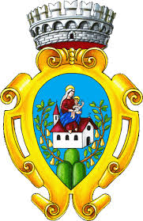
Herb Loreto

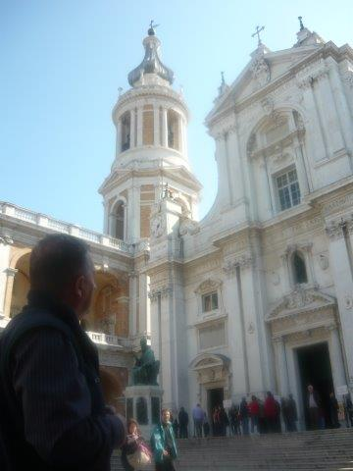 Loreto

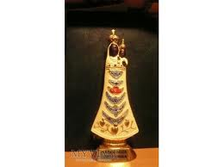Czarna Madonna z Loreto.

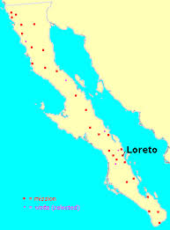

Loreto. Msza na Cmentarzu Żołnierzy Polskich.
( na fotce poniżej)

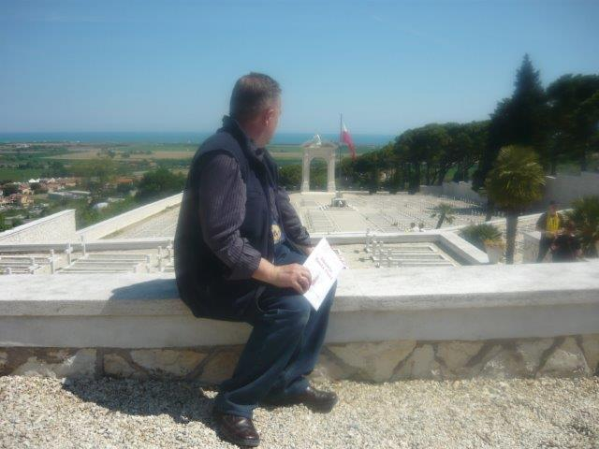

Lanciano – Katedra - miejsce cudu eucharystycznego.

( na fotkach poniżej)

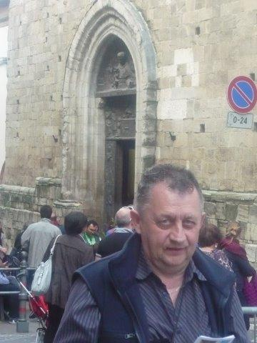 Lanciano

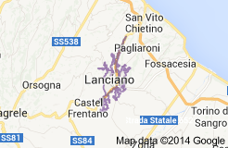

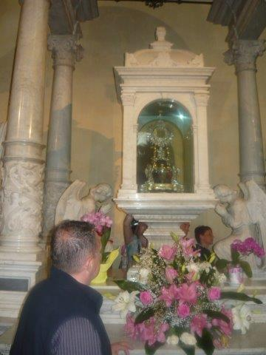 Lanciano

Manoppello - Sanktuarium Świętego oblicza na chuście Weroniki.
( na fotkach poniżej)

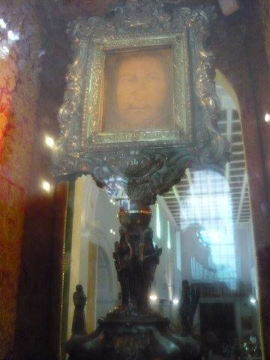 Manoppello

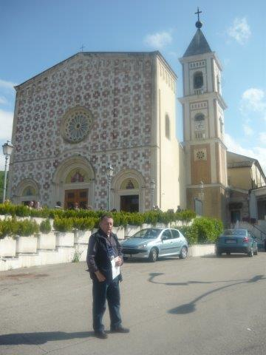 Manoppello

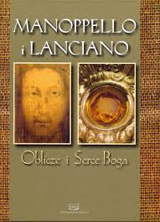

Nocleg: Hotel Acquario
.

Sobota 26.04.2014:
San Giovanni Rotondo. Miejsca i relikwie związanych z pobytem i działalnością Świętego Ojca Pio.
( na fotkach poniżej)
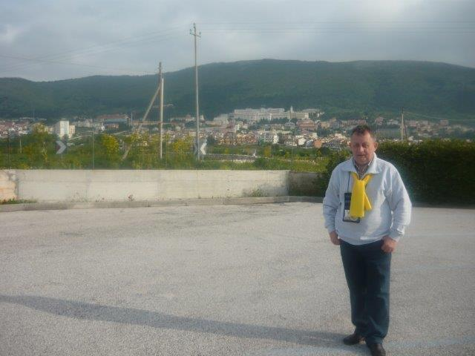

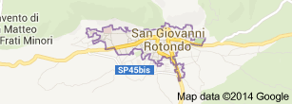
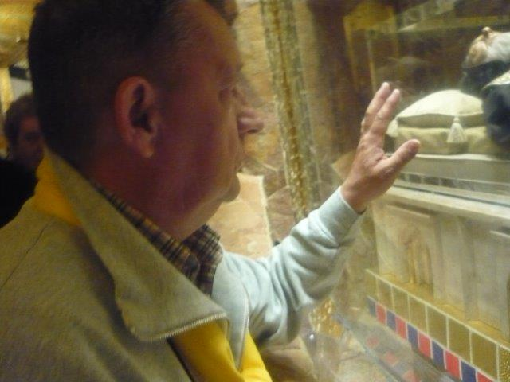
San Giovanni Rotondo

Monte Cassino – Klasztor OO. Benedyktynów.
( na fotkach poniżej )

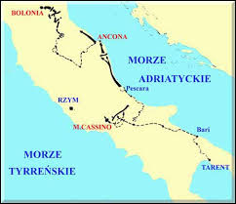

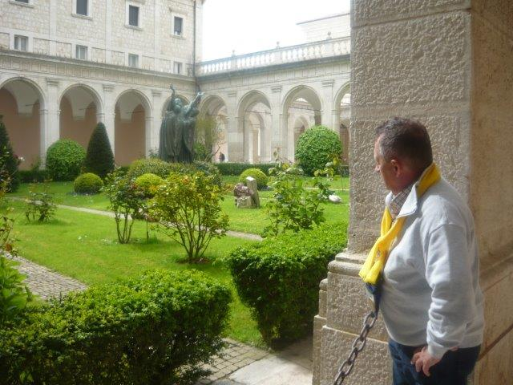
Monte Cassino

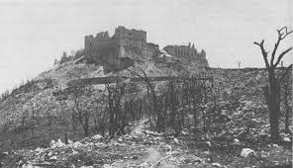

Monte Cassino. Msza na Cmentarza Żołnierzy Polskich.
( na fotkach poniżej )

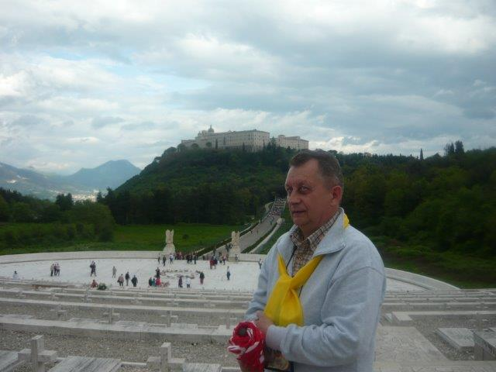

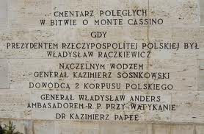

Nocleg: Hotel Europa.

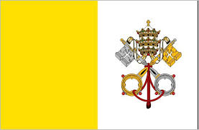

Niedziela 27.04.2014 / Poniedziałek 28.04.2014:
Watykan: Msza Święta Kanonizacyjna Jana Pawła II i Jana XXIII.
( na fotkach poniżej )
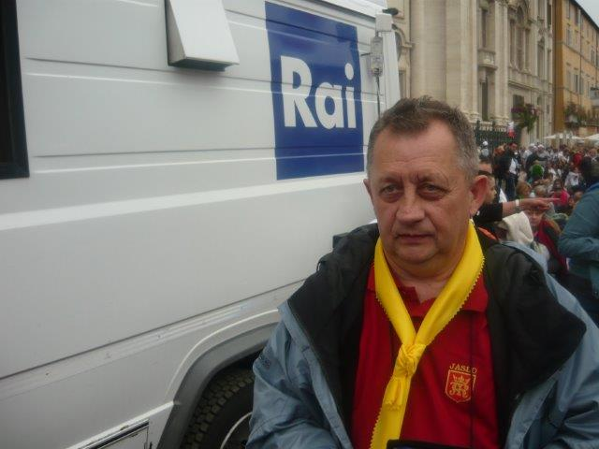

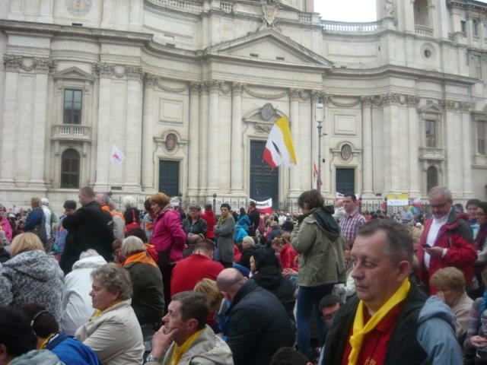
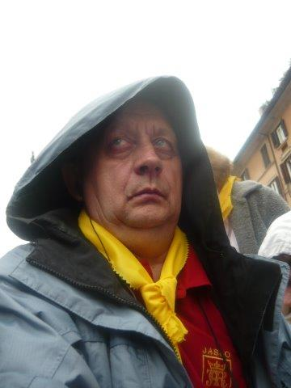 Watykan

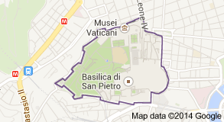

Rzym. Panteon. Fontanna Di Trevi. Schody Hiszpańskie.
( na fotkach poniżej )

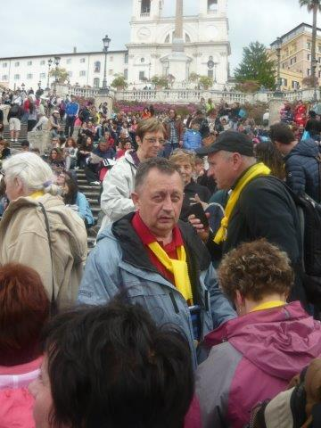

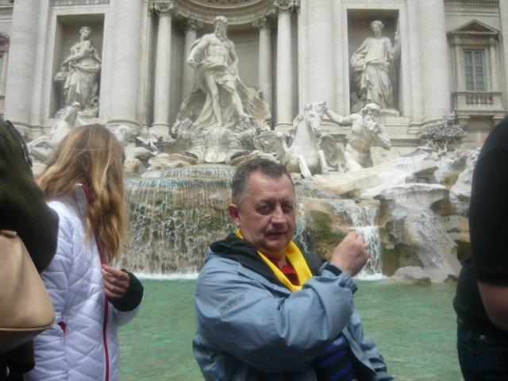
Rzym

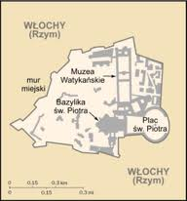

Watykan - Plac Świętego Piotra. Msza Święta.
( na fotkach poniżej )
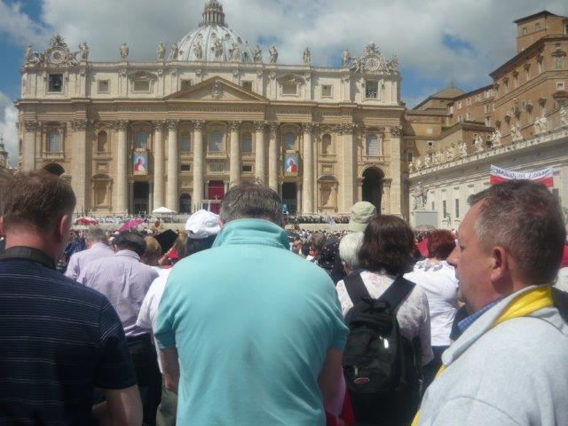

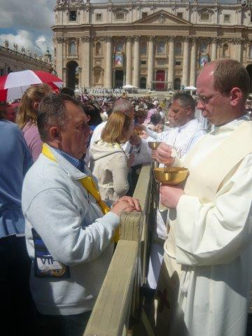 Watykan

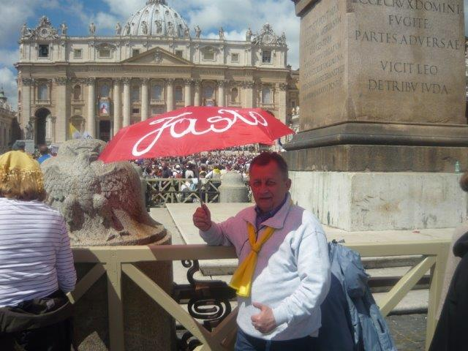
Watykan
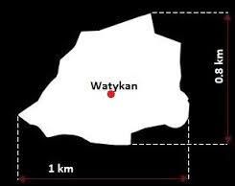

Watykan. Bazyliki św. Piotra z nawiedzeniem grobu Ojca Świętego Jana Pawła II.
( na fotkach poniżej )
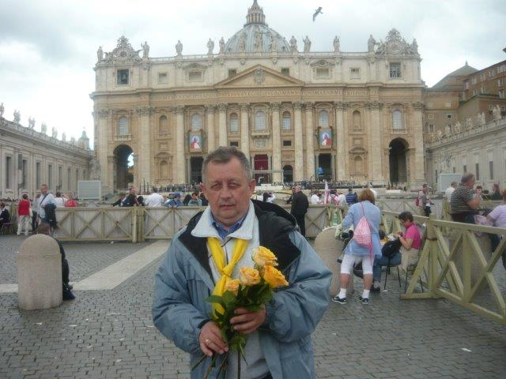
Watykan. Kwiaty z miejsca celebry

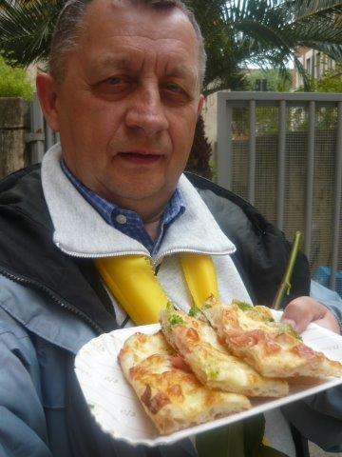
Watykan

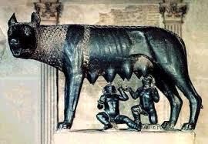

Rzym. Bazylika Najświętszej Maryi Panny. Bazylika Świętego Jana na Lateranie.
( na fotce poniżej )

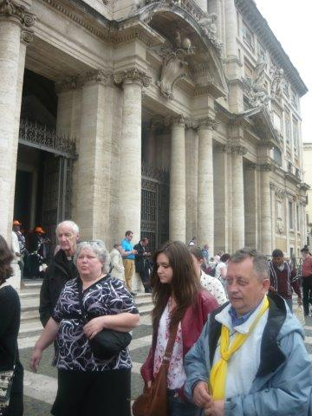 Rzym

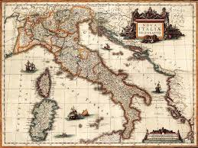

Rzym.Bazylika Santa Prassede z kolumną biczowania. ( Nie ma fotki )
( na fotce poniżej Relikwie Jana Pawła II u Sióstr Nazaretanek)

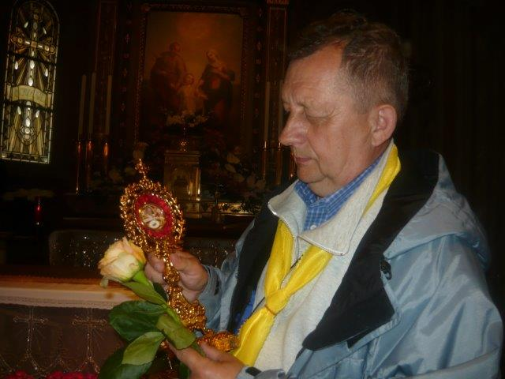

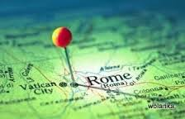

Rzym.Sanktuarium Świętych schodów jerozolimskich.
( na fotkach poniżej )
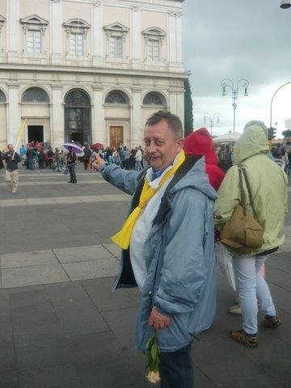 Rzym

Nocleg: Hotel Europa
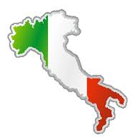
Wtorek 29.04.2014:
Cascii. Sanktuarium i relikwie Świętej Rity.
( na fotkach poniżej )
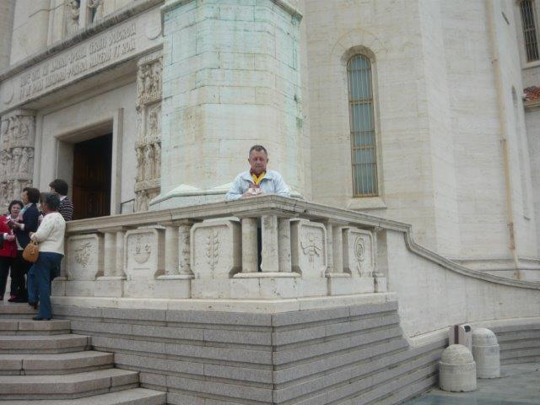
Cascii

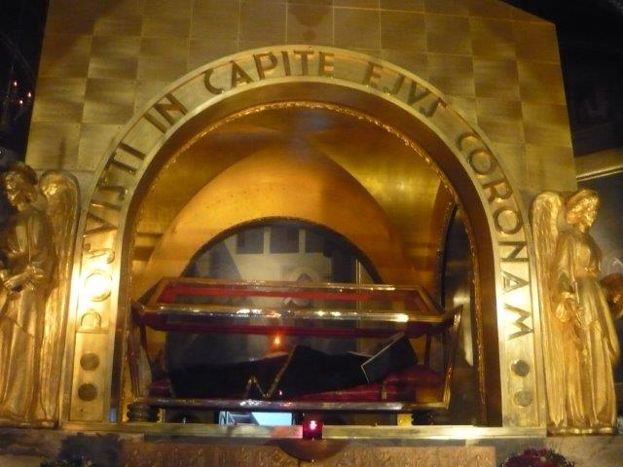

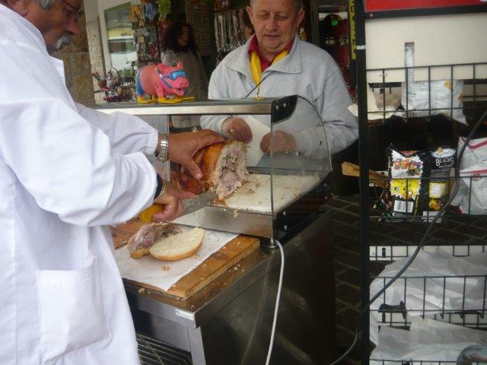
Więcej o odwiedzonych miejscach szukaj w Google, wklejając podane przeze mnie hasła ♥
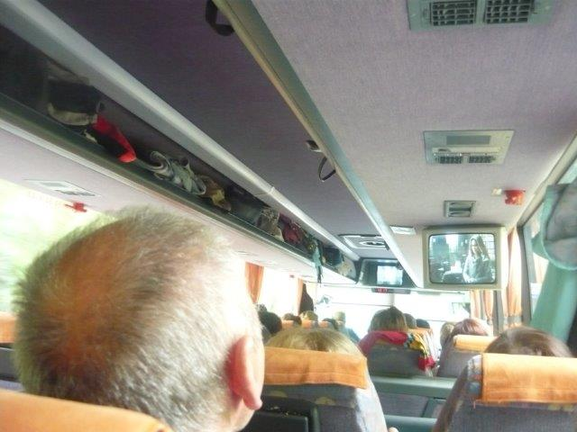

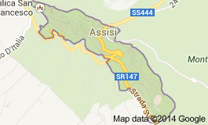

Asyż. Bazylika Matki Bożej Anielskiej -
w niej kościółek Porcjunkula (Cząsteczka),obok ogródek róży bez kolców.
( na fotkach poniżej )

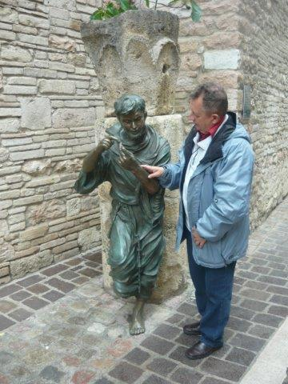 Asyż

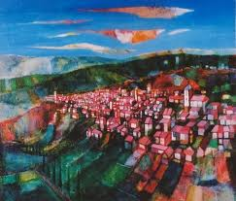

Bazylika Świętej Klary.
( na fotce poniżej )

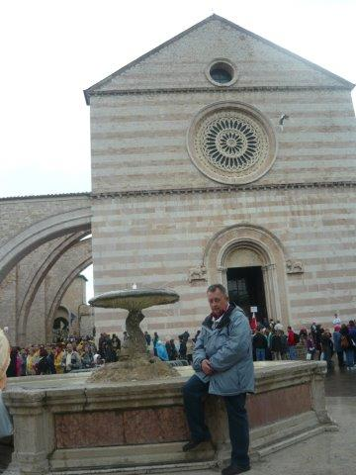 Asyż
Bazylika Świętego Franciszka.
( na fotce poniże j )
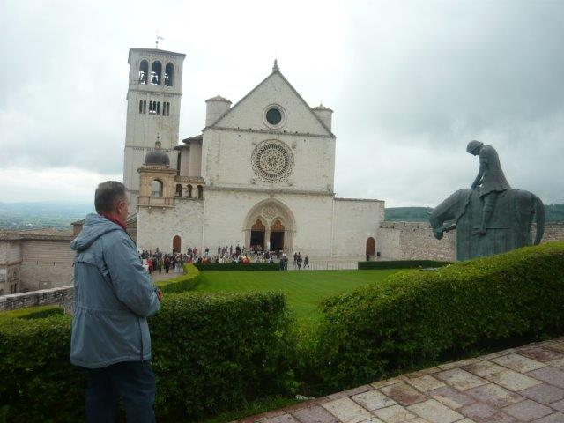
Asyż
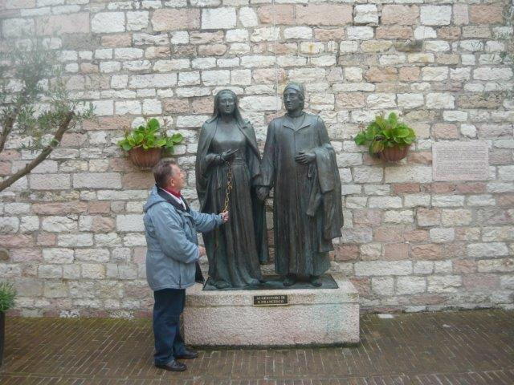

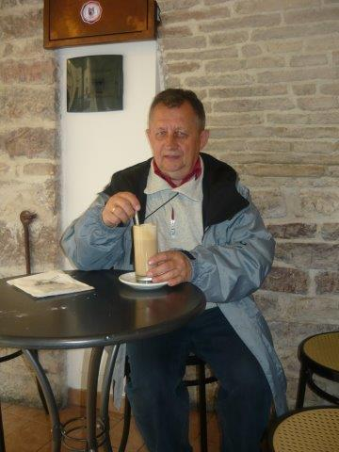 Asyż

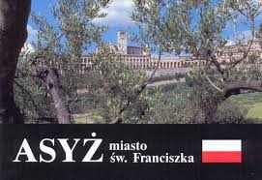

Nocleg: Hotel Rosati
Środa 30.04.2014:
Padwa. Bazylika Świętego Antoniego z Jego grobem.
( na fotkach poniżej )
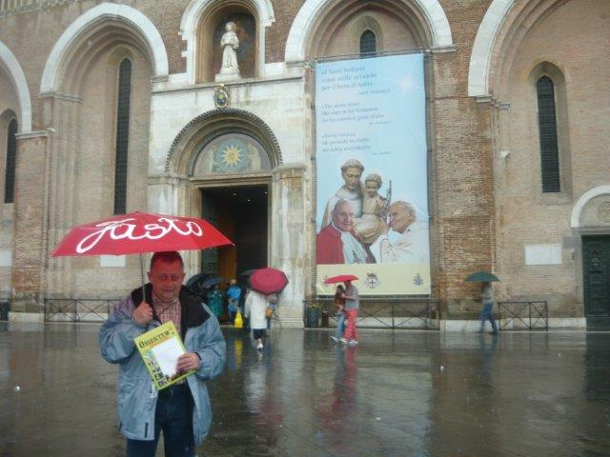
Padwa. "Obiektyw Jasielski" w prezencie dla Świętego Antoniego - Patrona Jasła
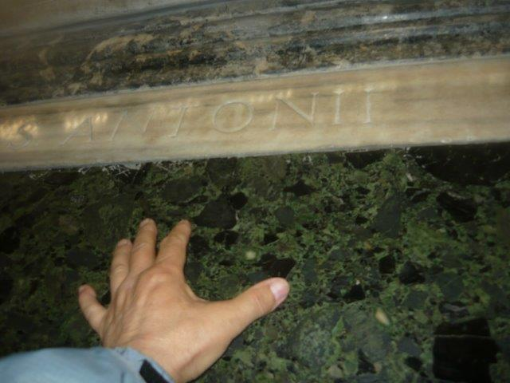
Padwa

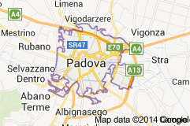
Wenecja w całej okazałości z dopłynięcie statkiem na zwiedzanie.
( na fotkach poniżej )
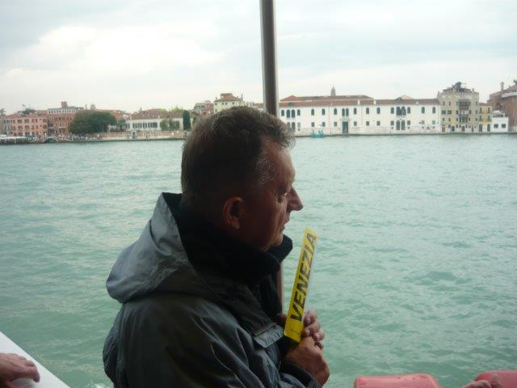

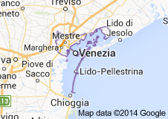
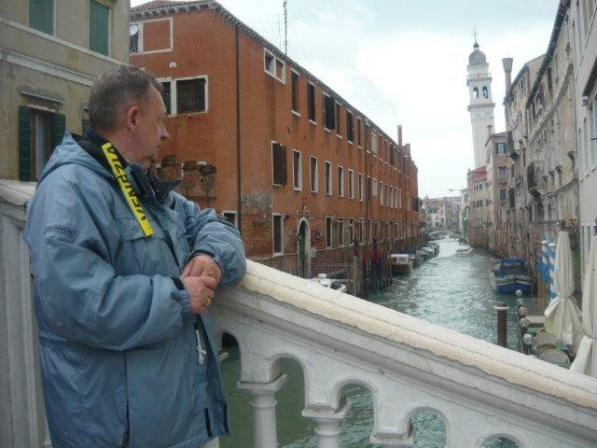
Więcej o odwiedzonych miejscach szukaj w Google, wklejając podane przeze mnie hasła ♥
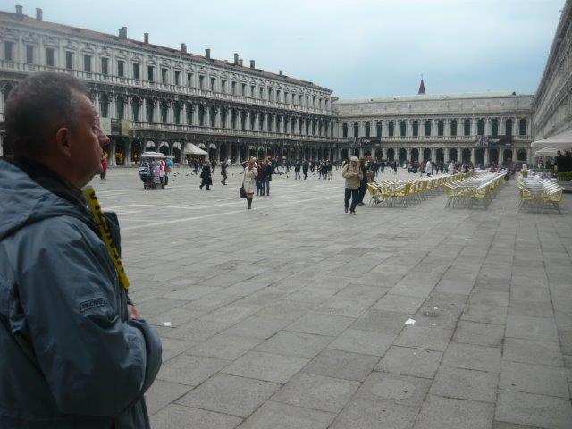
Wenecja
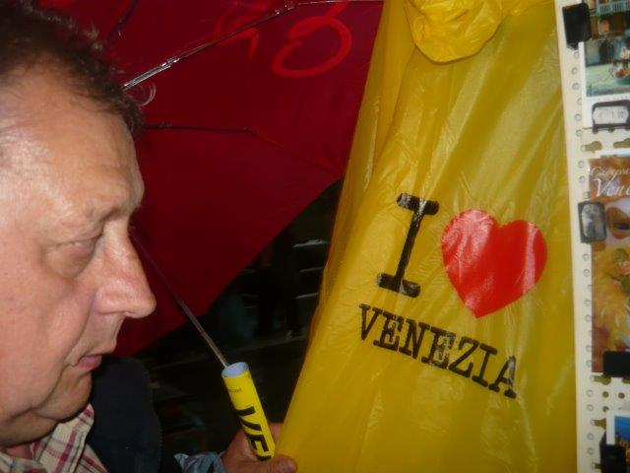
Wenecja

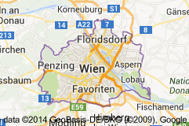

Przejazd nocny do Wiednia.
Czwartek 01.05.2014:
Wiedeń. Starówka.
( na fotkach poniżej )

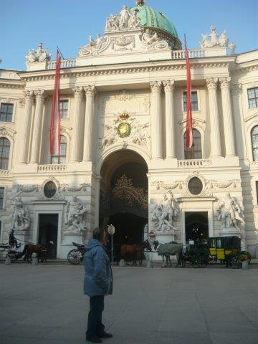 Wiedeń

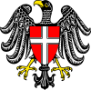 Herb Wiednia

Wiedeń. Pochód 1 majowy.
( na fotce poniżej )

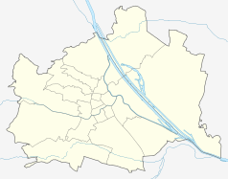
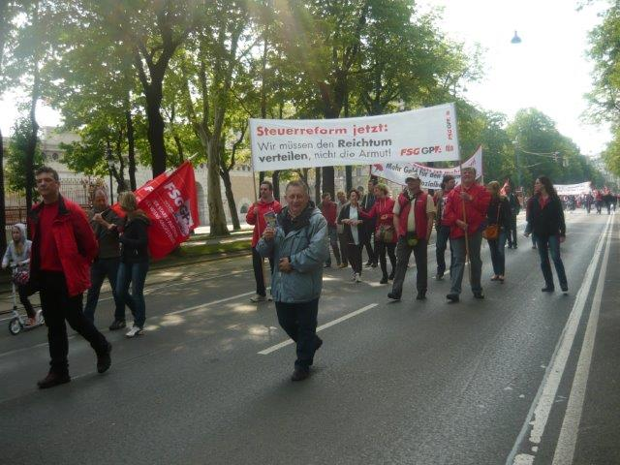
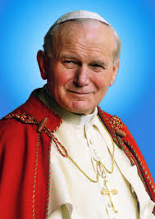 Wśród pamiątek z pielgrzymki
mam relikwie Świętego Jana Pawła II
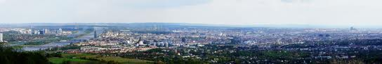
Kahlenberg – kościół, gdzie Król Jan III Sobieski uczestniczył we Mszy Świętej jako ministrant przed wielką bitwą z Turkami w roku 1683.
( na fotce poniżej )
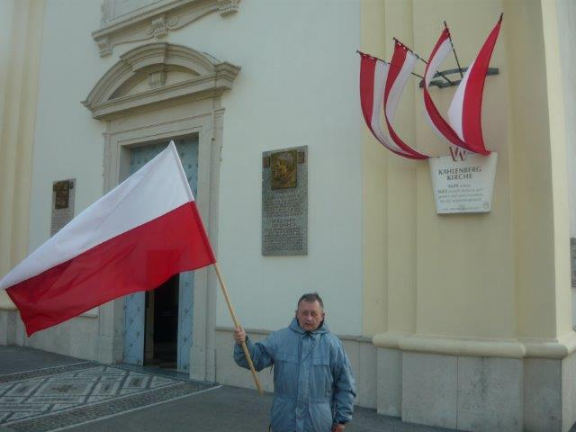
Posiłek na Słowacji.
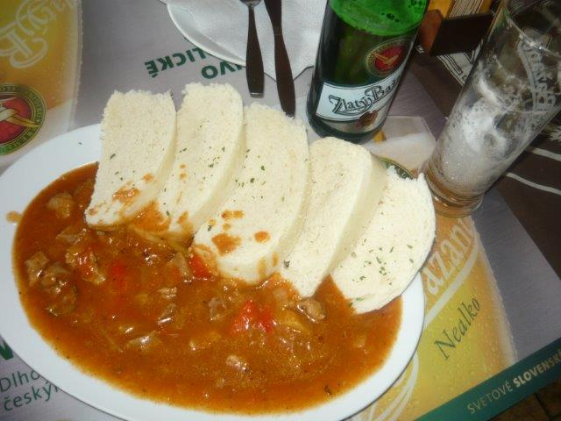
Powrót do Jasła późnym wieczorem. Jeszcze odpoczywam, ale do rychłego spotkania! Zbyszek

